E1 — Rilevamento in-distribution di embedding LSB su pesi reali di CNN
Progetto: Beyond the X-Ray — Machine Learning Security, lavoro condiviso Riccardo–Fabrizio. Chiarimento: «due architetture» qui indica le piattaforme di calcolo (Ubuntu/CPU x86_64 virtualizzata e macOS/ARM64 M4), non due architetture differenti di reti CNN. Il dataset e il protocollo E1 rimangono gli stessi. Chiusura su Ubuntu: 19 ottobre 2026. Replica cross-platform ricevuta: 20 ottobre 2026. Stato: E1 completato e replicato su due piattaforme; E2 ed E3 ancora da eseguire. Risultati Ubuntu versionati: commit `d35f8f2`, branch ricky. Replica Fabrizio: file results/replicas/e1_mac_m4/; HEAD Mac dichiarato 59f556c (diff del codice da verificare). Metodologia: protocollo few-shot adattato da Model X-Ray; non replica numerica esatta delle tabelle pubblicate dagli autori.
Risultato sintetico. Sul test interno con checkpoint sorgente distinti, il detector centroid raggiunge, a X=23, AUROC media 0,901863 su Ubuntu x86_64 e 0,904378 su Mac M4 ARM64, entrambe su 10 ripetizioni. Accuracy con soglia scelta esclusivamente sulla validation: 82,125% su Ubuntu e 82,300% su Mac. Per X=1,8,16 l'AUROC è prossima a 0,5. Questo risultato non costituisce una dimostrazione di generalizzazione OOD né di attacco steganografico funzionalmente indisturbato.

1. Background, contesto e research question

1.1 Problema di sicurezza
I checkpoint di machine learning sono file utilizzati per distribuire modelli pre-addestrati e aggiornamenti. Oltre alla sicurezza del codice di caricamento, interessa l'integrità numerica dei parametri: contenuto estraneo può essere incorporato nei bit di rappresentazione dei pesi. Gli embedding X-LSB sostituiscono X bit meno significativi della mantissa di valori float32. L'intensità controlla la quantità di informazione alterata, ma un embedding più intenso può aumentare anche la perturbazione dei parametri e rendere l'attacco più facilmente rilevabile.
Model X-Ray è il punto di partenza metodologico. Il suo codice implementa trasformazioni/representations dei pesi, uno schema few-shot Siamese e baseline. La letteratura contempla già setting in-distribution e OOD; il presente lavoro di corso mira prima di tutto a una misurazione controllata e riproducibile, non a rivendicare la scoperta del problema o un nuovo detector.

1.2 Obiettivo del progetto complessivo
La domanda è: un detector basato su Model X-Ray riproduce un comportamento misurabile in-distribution e come si comporta con embedding di famiglie non viste, mantenendo controlli rigorosi sui confondenti? Per isolare la risposta abbiamo separato il programma in:
ID | Scopo | Train | Valutazione | Stato
E1 — ID | Stabilire baseline robusta su attacco noto. | LSB su CNN del dataset selezionato. | LSB su checkpoint mai usati nell'addestramento, stesso zoo. | Concluso, 40 validation + 40 test, v2.
E2 — OOD attack shift | Misurare generalizzazione a una famiglia di embedding non vista. | LSB, come E1. | Nuova famiglia di embedding; evitare cambi di architettura e attack family simultanei. | Pianificato, dati non ancora disponibili.
E3 — controlli | Cercare scorciatoie e leakage. | Protocollo matched. | Bilanciamento, provenance, serializzazione/metadati, altri fattori confondenti. | Pianificato, con alcune garanzie di base già in E1.

E2 ed E3 non sono risultati acquisiti: non riportiamo AUROC inventate né anticipiamo una conclusione OOD. L'eventuale percorso di tesi individuale e un possibile paper sono distinti dalla consegna dell'esame.

1.3 Obiettivo specifico E1 e ipotesi
Dato un classificatore few-shot addestrato con tre coppie benign/stego ricavate da CNN originali, misurare la capacità di distinguere nuove CNN benign da CNN stego su identità non viste, in quattro intensità X-LSB: 1, 8, 16, 23. L'ipotesi esplorata è che la detection aumenti per alterazioni molto invasive, mentre per X bassi il segnale potrebbe non essere distinguibile dal rumore della rappresentazione. Prima del test è stato congelato centroid/AUROC come confronto primario, con 1-NN e metriche a soglia come secondarie.

2. Dataset, provenienza e preparazione

2.1 Origine delle CNN
Sono stati utilizzati 1.000 checkpoint autentici di CNN provenienti dallo zoo GHRP/STL10, scaricato dalla raccolta Zenodo 6631784. Una prima verifica ha evidenziato che dataset.pt rappresentava immagini STL10, e non poteva essere trattato come vettore di pesi per la detection: l'estrazione iniziale da immagini è stata scartata. La pipeline corretta scripts/extract_d1_real_weights.py ha estratto veri pesi dei checkpoint, ottenendo weights.npy di forma (1000,2864) e dtype float32. La provenienza è registrata in checkpoint_manifest.csv e extraction_summary.json locali.
L'uniformità delle 1.000 CNN consente un test ID a rappresentazione coerente ma limita le conclusioni alla distribuzione analizzata.

2.2 Split e unità statistica
Il protocollo congelato manifests/e1_uniform_v1/{splits.csv,protocol.json} assegna 600 checkpoint al pool train, 200 alla validation e 200 al test. Ogni replica estrae tre identità dal pool train, con campioni benign e stego appaiati per identità. I derivati di un checkpoint non attraversano gli split.
Elemento | Quantità
CNN originali distinte nel dataset | 1.000
Pool train disponibile | 600
Checkpoint sorgente per singolo training few-shot | 3
Campioni effettivi per training | 6 (3 benign + 3 stego)
Checkpoint distinti di validation | 200
Osservazioni per validation e replica | 400 (200 + 200)
Checkpoint distinti di test | 200
Osservazioni per test e replica | 400 (200 + 200)
Ripetizioni per X | 10
Livelli X-LSB | 1, 8, 16, 23
Fit per campagna | 40

I campioni benign/stego di una stessa CNN sono correlati: 400 osservazioni non equivalgono a 400 checkpoint indipendenti. La prevalenza delle due classi è 50% per costruzione, quindi AUPRC va interpretata rispetto a un riferimento casuale vicino a 0,5.

2.3 Assenza di leakage diretto e limite dello stesso zoo
Il runner verifica hash e identità dei checkpoint, lo split per sorgente e che la soglia sia scelta sulla validation. La partizione test non è stata letta durante il preflight. Ciononostante, alcune prove esplorative precedenti al congelamento del protocollo hanno coinvolto lo stesso zoo: il test è una valutazione interna con checkpoint disgiunti, non una validazione esterna completamente incontaminata. Il solo uso della parola “blind” non elimina questo limite.

3. Threat model e costruzione degli esempi

3.1 Attacco sintetico
Per ciascun checkpoint si prende un vettore float32 benign. Si applica l'algoritmo img_pp_xlsb_attack di Model X-Ray per sovrascrivere X bit meno significativi della mantissa di ciascun peso con bit ricavati da un payload. I payload sono byte pseudo-casuali sintetici, inerti e non eseguibili. Non è stata effettuata esecuzione di malware né verificata l'operatività di un trojan.
In v2 ogni checkpoint ha un payload diverso ma riproducibile. Il runner genera 16.384 byte tramite SHA-256 per derivare il seed e PCG64 NumPy per produrre byte uniformi. La chiave combina schema, seed 42, ripetizione, X e row_index. Il file binario temporaneo viene passato all'attacco upstream e poi eliminato; payload_manifest.csv registra gli SHA-256 dei payload generati.

3.2 Paired design e rappresentazione
Per ogni checkpoint si costruiscono una cover (X=0) e una versione stego (X∈{1,8,16,23}), quindi si usa la rappresentazione immagine gf, dimensione 100×100, della pipeline upstream. L'uso della medesima sorgente per benign/stego riduce il rischio che il detector riconosca l'origine invece dell'attacco. Non dimostra da solo l'assenza di scorciatoie legate alla trasformazione: queste verranno approfondite in E3.

4. Modello, protocollo di valutazione e metriche

4.1 Detector few-shot
Il modello è il Siamese CNN originale di Model X-Ray (train_fsl, architettura osl_siamese_cnn, modalità ub) richiamato dal nostro runner. L'upstream è fissato al commit `a880e332f556fc71faf8d3753931005d5d019339`; non sono state editate le sue sorgenti. Lo stesso embedding appreso alimenta due classificatori:
- Centroid (primario): distanza euclidea fra l'embedding di un checkpoint e la media degli embedding di train di ciascuna classe.
- 1-NN (secondario): distanze euclidee dai campioni few-shot di train, considerando il vicino più prossimo di ciascuna classe.
Lo score è il margine d(benign) - d(stego): score > 0 favorisce stego. Le predizioni ricavate dal margine sono controllate rispetto alle funzioni d'inferenza upstream; eventuali discordie interrompono l'esperimento.

4.2 Threshold e separation of duties
Riportiamo due politiche di decisione binaria:
- `original_zero`: soglia fissa 0 sul margine.
- `val_youden`: soglia selezionata massimizzando l'indice di Youden TPR−FPR esclusivamente sui 200 checkpoint validation di ciascuna replica.
AUROC e AUPRC sono metriche di ranking, quindi non cambiano tra le due soglie. Per il test, il Siamese viene riaddestrato con lo stesso protocollo e seed; per quel nuovo modello la soglia è calcolata sui campioni di validation e applicata al test senza scegliere la soglia sulle etichette test. Poiché i pesi del detector della validation precedente non sono stati salvati, la ricalibrazione sul nuovo modello era necessaria: le due campagne di validation non vanno confuse.
Metriche: accuracy; AUROC (primaria, centroid); AUPRC; precision, recall, F1; tasso falsi positivi (FPR=FP/(FP+TN)). Il file metrics_per_run.csv comprende altre metriche come balanced accuracy, specificità e conteggi per classe. I riepiloghi riportano media su 10 repliche e deviazione standard dell'accuracy. Non abbiamo calcolato intervalli di confidenza cluster-aware né riportato deviazioni standard AUROC nel riepilogo.

4.3 Setup computazionale
Esperimenti eseguiti su Ubuntu 24.04 in VirtualBox, CPU (senza GPU), 6 vCPU, circa 11 GiB RAM e 4 GiB swap. Ambiente Python 3.11 locale con pacchetti congelati (configs/modelxray-ubuntu24-py311.lock.txt). Per contenere l'uso di memoria, ogni training del runner v2 viene eseguito in un processo separato e può essere ripreso senza sovrascrivere i run conclusi.

5. Sviluppo dell'esperimento: piloti, diagnosi e freeze
Il percorso sperimentale è documentato per evitare la falsa impressione che il protocollo finale sia stato scelto retroattivamente in base al test.
Campagna | Obiettivo, osservazione | Decisione
Pilot upstream | 8 combinazioni rapide (4 X × 2 repliche). Centroid ~50% per X≤16, ~84,75% per X=23. | Segnale promettente, ma protocollo non sufficiente come valutazione finale.
Pilot paired | 4 combinazioni (X16 e X23 × 2 repliche), 3 sorgenti train e 300 sorgenti test pilota. Centroid ~49,58% X16 e ~85,00% X23. | Usare esempi benign/stego matched e split congelati.
Freeze split | Manifest train/validation/test 600/200/200, checkpoint IDs/hashes e dimensioni verificati. | Non cambiare la partizione per migliorare i risultati.
Validation v1 (esplorativa) | 40 run con attacco casuale interno; centroid AUROC media ~0,870 per X23. | Mancava ricostruibilità esatta dei payload: conservare separata, non usare come risultato definitivo.
Diagnosi riproducibilità | Senza attacco l'immagine è stabile. PayloadType.RANDOM produce output diversi a seed NumPy globale uguale; file binario temporaneo riproduce output identici. | Generazione deterministica per checkpoint e controllo hash dei payload.
Smoke v2 | X23, replica 0, modalità es; 800 righe predizioni (2 metodi × 400 esempi), 203 payload diversi (3 train+200 val), AUROC centroid ~0,861. | V2 funzionante; smoke non comparabile come fit definitivo ub.
Validation v2 finale | 40/40 training ub; primo arresto a 32/40 per 1 discordanza numerica centroid su 400 campioni al livello X1. | Diagnostica separata senza discordie, una riesecuzione mirata documentata; completate 40/40 prove.
Freeze protocollo test | Script di test versionato, --preflight 40/40, Git pulito, scelta primario fissata. | Eseguire test su 200 identità riservate, senza tuning successivo.
Test v2 finale | 40/40 run isolati; metriche validation e test correttamente salvate e controllate; commit d35f8f2. | E1 chiuso; risultati non modificati in risposta alle prestazioni del test.

Nota su riproducibilità: i payload v2 sono riproducibili per construction. Il training TensorFlow con uguali seed potrebbe non essere bitwise deterministico. Il caso di discordanza vicino a score zero e la ripetizione controllata riguardavano la validation, prima del test; non è stata provata una perfetta stabilità numerica del classificatore.

6. Risultati quantitativi

6.1 Validation v2 di sviluppo (40 fit)
X | AUROC centroid | Accuracy centroid, soglia 0 | Accuracy centroid, Youden (sulla stessa validation)
1 | 0,500213 | 0,49925 | 0,50825
8 | 0,493719 | 0,49125 | 0,52800
16 | 0,504950 | 0,49950 | 0,53400
23 | 0,882645 | 0,79000 | 0,81800

Le accuracy val_youden di questa tabella sono valori di sviluppo stimati sullo stesso split di calibrazione; non vanno presentati come prestazione finale indipendente. La metrica di ranking AUROC è uguale per entrambe le politiche.

6.2 Test interno riservato: risultati principali (40 fit)
Centroid — 10 ripetizioni per intensità.
X-LSB | AUROC test media | AUPRC test media | Accuracy test soglia 0 (media ± SD) | Accuracy test soglia Youden (media ± SD) | FPR test Youden
1 | 0,500150 | 0,504064 | 0,50075 ± 0,00265 | 0,50025 ± 0,00142 | 0,5180
8 | 0,508232 | 0,509345 | 0,50150 ± 0,02015 | 0,50375 ± 0,01831 | 0,4315
16 | 0,501293 | 0,512234 | 0,49800 ± 0,01490 | 0,49850 ± 0,00835 | 0,3735
23 | 0,901863 | 0,902063 | 0,80375 ± 0,06920 | 0,82125 ± 0,07030 | 0,1550

La SD è la deviazione standard campionaria delle accuracy tra 10 fit (non un IC al 95%). I checkpoint test sono gli stessi tra repliche, quindi non trattiamo queste osservazioni come 10 test esterni indipendenti.

6.3 Confronto con la validation eseguita all'interno della campagna test
X | AUROC centroid validation della campagna test | AUROC centroid test | Differenza test − validation
1 | 0,500195 | 0,500150 | −0,000045
8 | 0,496286 | 0,508232 | +0,011946
16 | 0,504028 | 0,501293 | −0,002735
23 | 0,881812 | 0,901863 | +0,020051

Questi dati derivano dagli stessi fit della campagna test: il sottoinsieme validation serve a determinare la soglia del relativo modello. Non confonderli con la validation di sviluppo, pubblicata separatamente.

6.4 Confronto con il metodo secondario 1-NN
X | AUROC centroid test | AUROC 1-NN test | Δ centroid − NN
1 | 0,500150 | 0,500190 | −0,000040
8 | 0,508232 | 0,498930 | +0,009302
16 | 0,501293 | 0,500670 | +0,000623
23 | 0,901863 | 0,815734 | +0,086129

Al livello X23 centroid mostra una maggiore AUROC media rispetto al metodo 1-NN in questo setup. Essendo un confronto secondario, occorrerebbe analizzare le differenze appaiate tra repliche e relative incertezze prima di attribuire significatività statistica al divario.

6.5 Analisi accuracy/FPR a X23
Per il classificatore centroid sul test, passando da soglia 0 a soglia Youden calibrata sulla validation:
Metrica | Soglia 0 | Soglia validation Youden
Accuracy media | 0,80375 | 0,82125
F1 media | 0,793623 | 0,812583
FPR medio | 0,1705 | 0,1550
AUROC media | 0,901863 | 0,901863
AUPRC media | 0,902063 | 0,902063

La calibrazione migliora leggermente accuracy e FPR medi a X23 sul test, non la capacità di ranking del detector. Per X≤16, la scelta di soglia non rende AUROC migliore di ~0,5 e può modificare sensibilmente FPR senza vera separazione.

6.6 Figure pronte per GitHub e file Excel
- Figura 1: AUROC vs intensità X — validation di sviluppo, validation dei fit test, test.
- Figura 2: Accuracy test — soglia originale vs Youden.
- Figura 3: FPR test — soglia originale vs Youden.
- Figura 4: Confronto AUROC centroid vs NN sul test.
- Workbook editabile con grafici Excel nativi: E1_grafici.xlsx.
Le figure allegate sono state predisposte usando i valori dei riepiloghi CSV condivisi nei log; per la verifica finale vanno rigenerate sui CSV realmente versionati con scripts/plot_e1_results.py prima del commit. Non ricostruirle a mano cambiando cifre o aggregazioni. Lo script non esegue training.

7. Replica di Fabrizio su Mac M4 — confronto delle piattaforme

7.1 Che cosa rappresenta il confronto e cosa NON rappresenta
Confronto originale → Ubuntu → Mac. Il lavoro originale Model X-Ray è il riferimento metodologico e di codice; i suoi risultati pubblicati derivano da condizioni che non sono state qui accertate come identiche al nostro protocollo e non sono collocati in una tabella quantitativa comune. Il pilot upstream originale e la validation esplorativa E1 v1 rappresentano invece fasi interne di sviluppo, non un terzo test finale indipendente. I soli risultati direttamente accostati nella tabella seguente sono le due esecuzioni E1 v2 con dati e split corrispondenti.
Riccardo: Ubuntu 24.04 su VirtualBox, CPU x86_64, 6 vCPU, ~11 GiB RAM, 4 GiB swap. Fabrizio: macOS su Apple Silicon M4 ARM64, TensorFlow su CPU (Metal non attivato), Python 3.11.17, NumPy 1.26.4, TensorFlow 2.15.1, PyTorch 2.4.0; nessuna GPU TensorFlow visibile. Non sono due architetture neuronali: le 1.000 CNN sorgente hanno la stessa rappresentazione in entrambi i run.
Integrità dichiarata e confrontabile:
- weights.npy SHA-256: 5a03ff6349010405fd05c7c27aee746143259fdf0a000acb4c9e05cbc8dd60ad.
- splits.csv SHA-256: 3f4236bf2b3e7a91e11dd67037c5dc3262382fd8c77ce333b49f30d6e4b93a6f.
- Upstream Model X-Ray fissato a a880e332f556fc71faf8d3753931005d5d019339.
- Payload v2 sintetici deterministici; 203 payload/identità nello smoke test Mac; 40/40 validation e 40/40 test dichiarati e coerenti con i CSV.
Avvertenza di versioning: il project_commit della campagna test Ubuntu è f5bf86b237ca61f1d845732be41aa24203855921, mentre il report Mac indica HEAD 59f556c. L'identità dei byte di codice tra questi due commit non è stata ancora dimostrata: prima di attribuire gli scostamenti al solo hardware è necessario verificare git diff sulle sorgenti sperimentali. L'hash del runner Mac non è incluso nel materiale fornito. Le piccole differenze possono dipendere anche dalla variabilità di training non bitwise.

7.2 Risultati test E1 v2 — centroid (10 ripetizioni per X)
X-LSB | AUROC Ubuntu x86_64 | AUROC Mac ARM64 | Δ Mac − Ubuntu | Accuracy Youden Ubuntu | Accuracy Youden Mac | FPR Youden Ubuntu | FPR Youden Mac
1 | 0.500150 | 0.500209 | +0.000059 | 0.50025 | 0.50075 | 0.5180 | 0.4595
8 | 0.508232 | 0.509388 | +0.001156 | 0.50375 | 0.50350 | 0.4315 | 0.4605
16 | 0.501293 | 0.501425 | +0.000132 | 0.49850 | 0.50125 | 0.3735 | 0.3470
23 | 0.901863 | 0.904378 | +0.002515 | 0.82125 | 0.82300 | 0.1550 | 0.1605

Sono medie sui 200 checkpoint di test distinti per ciascuna replica, con 200 versioni benign e 200 stego. La soglia Youden è scelta nella validation dello stesso fit, non ottimizzata sul test. In particolare, a X=23 la differenza di AUROC Mac − Ubuntu è +0,002515, e quella di accuracy Youden è +0,00175 (0,175 punti percentuali). Queste differenze non dimostrano superiorità del Mac e non sono un test di significatività statistica.

7.3 Dettagli Mac: validation della campagna test, 1-NN e tempi
X | AUROC centroid validation nei fit test Mac | AUROC centroid test Mac
1 | 0.500254 | 0.500209
8 | 0.495828 | 0.509388
16 | 0.502669 | 0.501425
23 | 0.883028 | 0.904378

A X=23, anche il classificatore secondario 1-NN mantiene segnale di detection: AUROC test 0,815734 Ubuntu e 0,819226 Mac. La classifica centroid > 1-NN a X23 è coerente sulle due piattaforme, ma senza un test appaiato dei punteggi non formuliamo una conclusione di significatività statistica.
Fabrizio riporta circa 100–110 secondi per fit test su M4, senza OOM, esecuzione in processi isolati e utilizzo di caffeinate per evitare la sospensione del Mac. Questo è un dato operativo riferito alla sua macchina, non un benchmark hardware scientificamente controllato. Su Ubuntu era stato necessario introdurre l'isolamento per processo dopo un OOM nel precedente runner v1.

7.4 Verifiche eseguite sugli allegati e lacune residue
Il pacchetto ricevuto contiene summary.csv (32 righe: 16 validation + 16 test), metrics_per_run.csv (320 righe: 160 + 160) e e1_v2_test.log. Abbiamo ricalcolato direttamente dai 320 record tutte le medie di accuracy, AUROC, AUPRC, F1 e FPR riportate in summary.csv e verificato 40 coppie (replica, X) per ognuno dei due stage.
Non sono stati allegati il CSV riepilogativo della campagna di validation stand-alone Mac, il relativo log completo, i manifest payload per singolo checkpoint e il run_config.json della replica. Sono quindi attestati dal resoconto di Fabrizio, ma non verificabili direttamente tramite i tre file consegnati. La validation dentro la campagna test è invece documentata e verificata nei CSV. È opportuna una verifica di git diff f5bf86b..59f556c -- scripts/ manifests/ prima di definire la replica code-identical.

7.5 Grafici del confronto fra piattaforme
- AUROC Ubuntu vs Mac, centroid.
- Accuracy test con Youden, Ubuntu vs Mac.
- FPR test con Youden, Ubuntu vs Mac.
- AUROC centroid vs 1-NN sulle due piattaforme.
- Validation nei fit test e test, due piattaforme.
- Excel unico E1, foglio **Confronto_piattaforme** con grafici modificabili.
Conclusione della replica: il comportamento qualitativo E1 è riprodotto su due piattaforme CPU differenti, a parità degli hash di pesi e split e con risultati quantitativi prossimi. Ciò rafforza la credibilità operativa del benchmark ID ma non è una prova di generalizzazione a CNN di altra architettura, né garantisce uguaglianza bitwise.

8. Discussione
Messaggio principale. La replica Mac M4 conferma qualitativamente la baseline Ubuntu, con AUROC X23 rispettivamente 0,904378 e 0,901863. Nel setting E1 il metodo centroid discrimina bene campioni benign/stego quando si sovrascrivono 23 bit di mantissa (AUROC media ~0,902), ma ha un comportamento vicino al caso per X=1,8,16 (AUROC 0,500–0,508). Questo è un risultato sul particolare zoo e protocollo few-shot studiati, non una misura universale di efficacia contro stegomalware.
La forte transizione a X23 è compatibile con un cambiamento molto più pronunciato della distribuzione dei pesi. Dal solo risultato di detection non possiamo inferire che un payload X23 mantenga inalterata l'utilità dei CNN, sia furtivo, venga recuperato esattamente o rappresenti malware eseguibile. Analogamente, il risultato quasi-casuale a X≤16 non prova che ogni possibile detector fallirebbe.
Generalizzazione. La robustezza ID misurata non dice come il detector reagisce ad attacchi di famiglia diversa (E2) né a cambi di architettura, serializzazione o lifecycle (E3 e possibili approfondimenti di tesi).
Statistica. La media sulle 10 ripetizioni descrive la variabilità del training e dei payload, ma un'inferenza rigorosa sul mondo esterno dovrebbe rispettare l'accoppiamento benign/stego e l'unità indipendente checkpoint di origine. Non attribuiamo p-value, intervalli di confidenza o differenze significative non calcolate.

9. Limiti e validità delle conclusioni
- Un solo zoo, un'architettura/popolazione di checkpoint. Anche il Mac M4 misura lo stesso zoo e non aumenta la diversità di architettura neurale; validità esterna non dimostrata.
- Checkpoint test identity-disjoint ma non zoo-disjoint e precedente esplorazione del medesimo zoo. Non chiamare il test incontaminato in senso assoluto.
- Few-shot estremo: 3 identità train (6 osservazioni), 10 repliche; risultati sensibili alla casualità di training, specialmente vicino a score zero.
- Precisione numerica: un run della validation v2 si è fermato per 1/400 discordanza fra margine e inferenza upstream; diagnostica successiva 0/400. Non è stata dimostrata determinismo TensorFlow bit-a-bit.
- Payload deterministici ≠ payload malware reale. Byte inerti pseudo-casuali, non eseguibili; assenza di test di utility/recupero.
- Soglia Youden della validation. Le accuracy Youden misurate sulla medesima validation sono ottimistiche; solo il test successivo supporta una valutazione indipendente della soglia.
- Classi bilanciate al 50%. AUPRC dipende dalla prevalenza; deployment con prevalenze differenti richiede una valutazione specifica.
- Incertezza limitata. Nella tabella di sintesi è disponibile SD dell'accuracy; non sono stati stimati IC cluster-aware e TPR@FPR molto basse non sarebbero giustificati da 200 benign test.
- Solo detection. Attacco fattibile, recovery, execution, degrado di accuracy CNN e compromissione reale dei modelli non misurati.
- Confronto fra piattaforme. Commit Mac e Ubuntu differenti; assenza di full run_config/manifest Mac e validation stand-alone allegata; nessuna prova che le piccole differenze siano causate unicamente da CPU o sistema operativo.

10. Conclusione E1 e collegamento a E2/E3
E1 conclude una baseline sperimentale replicata su Ubuntu CPU x86_64 e Mac M4 CPU ARM64 su 1.000 checkpoint autentici con split identità-disgiunti, esempi paired, payload sintetici tracciati, 40 fit di validation e 40 fit sul test riservato. In questo regime, X23 è rilevabile con AUROC media 0,901863 (Ubuntu) e 0,904378 (Mac) dal centroid few-shot, mentre X≤16 resta vicino a 0,5. La calibrazione su validation produce accuracy media test 0,82125 e FPR 0,1550 a X23.
La replica cross-platform riproduce il comportamento a livello aggregato e non è una prova di equivalenza bitwise o attribuzione causale delle differenze al solo hardware. Il risultato non è una nuova difesa, né dimostra OOD generalization. E2 confronterà il detector con un embedding di famiglia diversa non visto nell'addestramento; E3 verificherà se i risultati resistono a controlli più forti su origine e trasformazioni. Il quadro di ricerca seguirà criteri di comparabilità e pre-registrazione delle scelte, senza sfruttare il test E1 per decidere retroattivamente i parametri.

11. Materiali, riferimenti e provenienza delle affermazioni
Dati primari (da usare per qualunque citazione numerica):
- Replica Fabrizio Mac M4: results/replicas/e1_mac_m4/{summary.csv,metrics_per_run.csv,e1_v2_test.log,replication_manifest.md}. I CSV sono estratti senza modificarli dallo ZIP fornito da Fabrizio e le medie sono state ricontrollate.
- results/validation/e1_uniform_v2/{summary.csv,metrics_per_run.csv,run_config.json}.
- results/test/e1_uniform_v2/{summary.csv,metrics_per_run.csv,run_config.json}.
- manifests/e1_uniform_v1/{protocol.json,splits.csv}.
- I file per-run metrics.json e predictions_{validation,test}.csv sono conservati nell'area locale ~/mlsec-local/runs/.
Codice: scripts/run_e1_final_v2.py, scripts/run_e1_v2_matrix.sh, scripts/run_e1_v2_test_matrix.sh, scripts/diagnose_e1_v2_centroid.py e external/ModelXRay (submodule); dipendenze in configs/modelxray-ubuntu24-py311.lock.txt.
Letture: Model X-Ray, codice; MaleficNet; Do You Trust Your Model?; GHRP STL10, Zenodo. Le fonti citate in questa bozza richiedono completamento delle voci bibliografiche formali quando si redigerà la relazione d'esame definitiva.
Attenzione: i risultati quantitativi di questo documento derivano dalle tabelle summary.csv fornite durante l'esecuzione; per aggiungere barre di errore AUROC, IC e curve ROC per checkpoint occorre rileggerne le metriche per-run e predizioni, senza inventare dati.

Allegato grafico — confronto Ubuntu / Mac M4

Figura A · AUROC centroid su Ubuntu e Mac M4
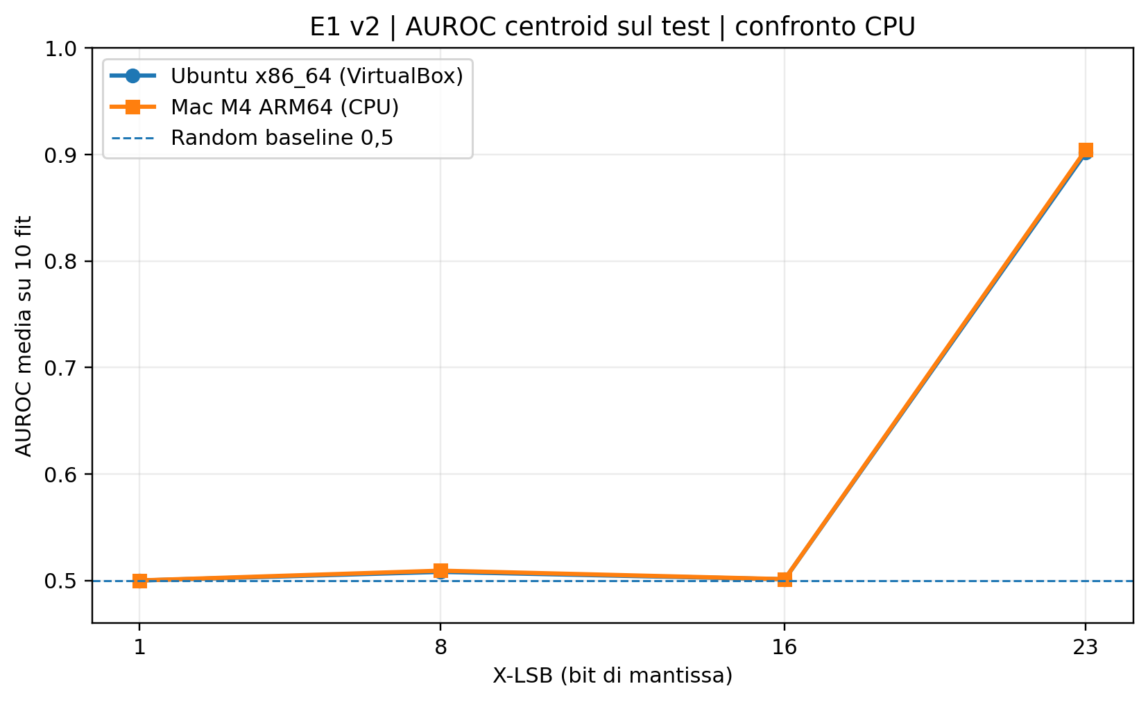
Fonte: riepiloghi CSV versionati per Ubuntu e replica Mac M4. I grafici sono rigenerabili da scripts/plot_e1_comparison.py.

Figura B · Accuracy test con soglia Youden
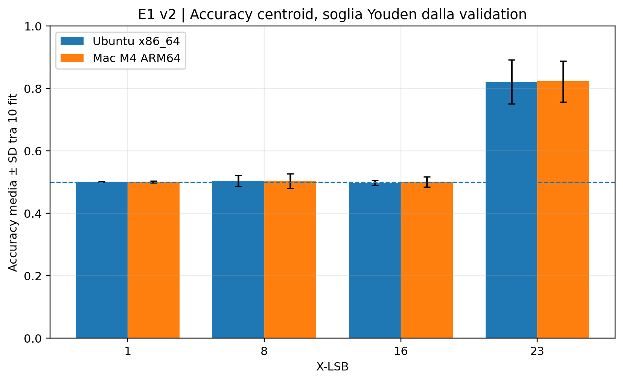
Fonte: riepiloghi CSV versionati per Ubuntu e replica Mac M4. I grafici sono rigenerabili da scripts/plot_e1_comparison.py.

Figura C · Falsi positivi test (FPR)
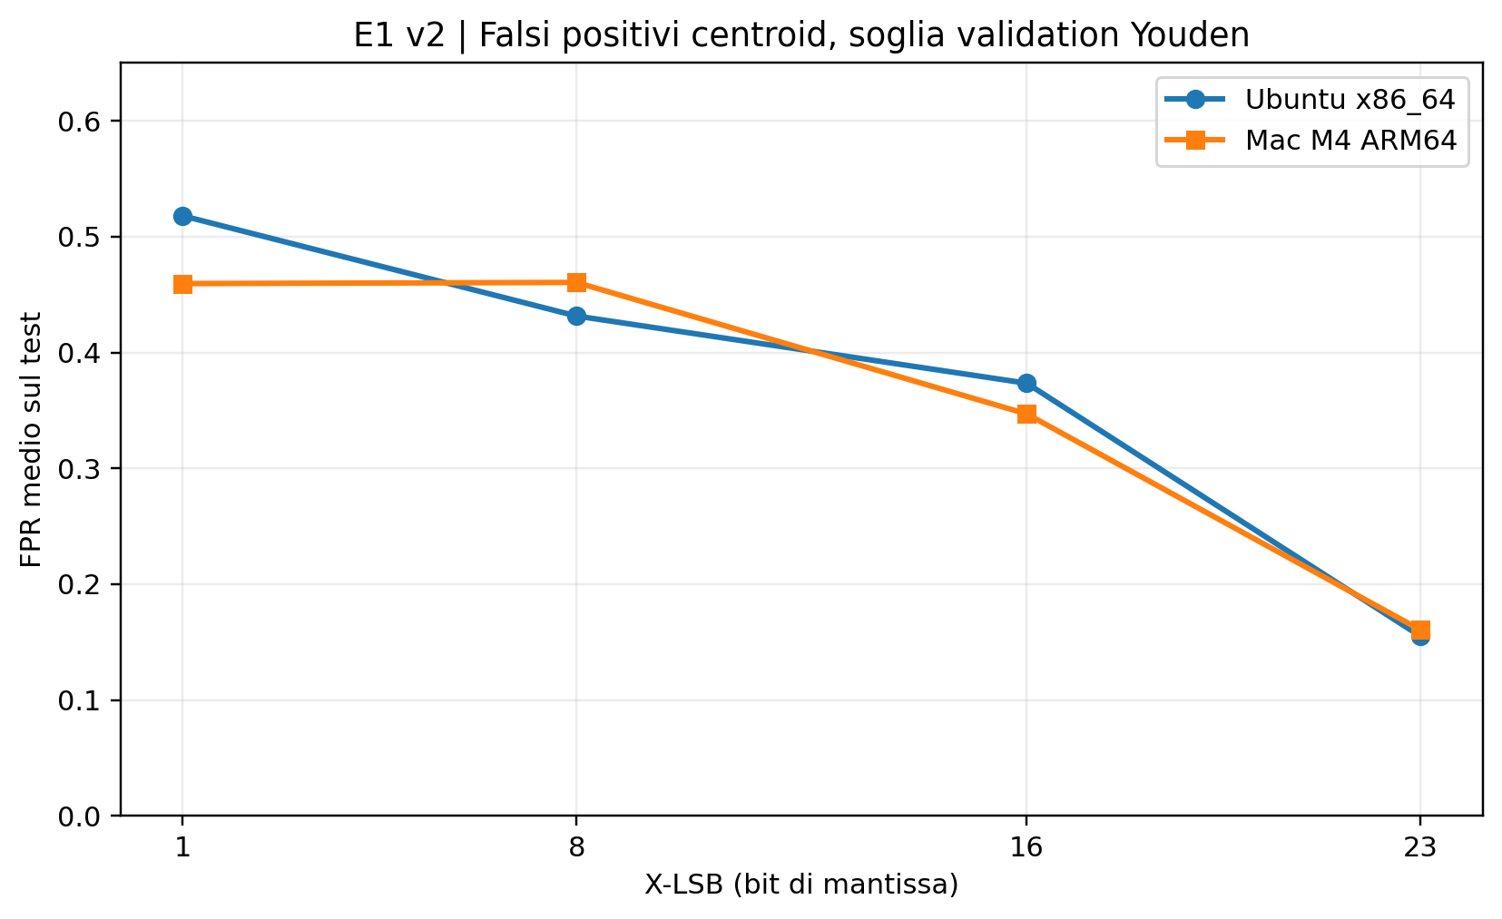
Fonte: riepiloghi CSV versionati per Ubuntu e replica Mac M4. I grafici sono rigenerabili da scripts/plot_e1_comparison.py.

Figura D · Metodo centroid vs 1-NN
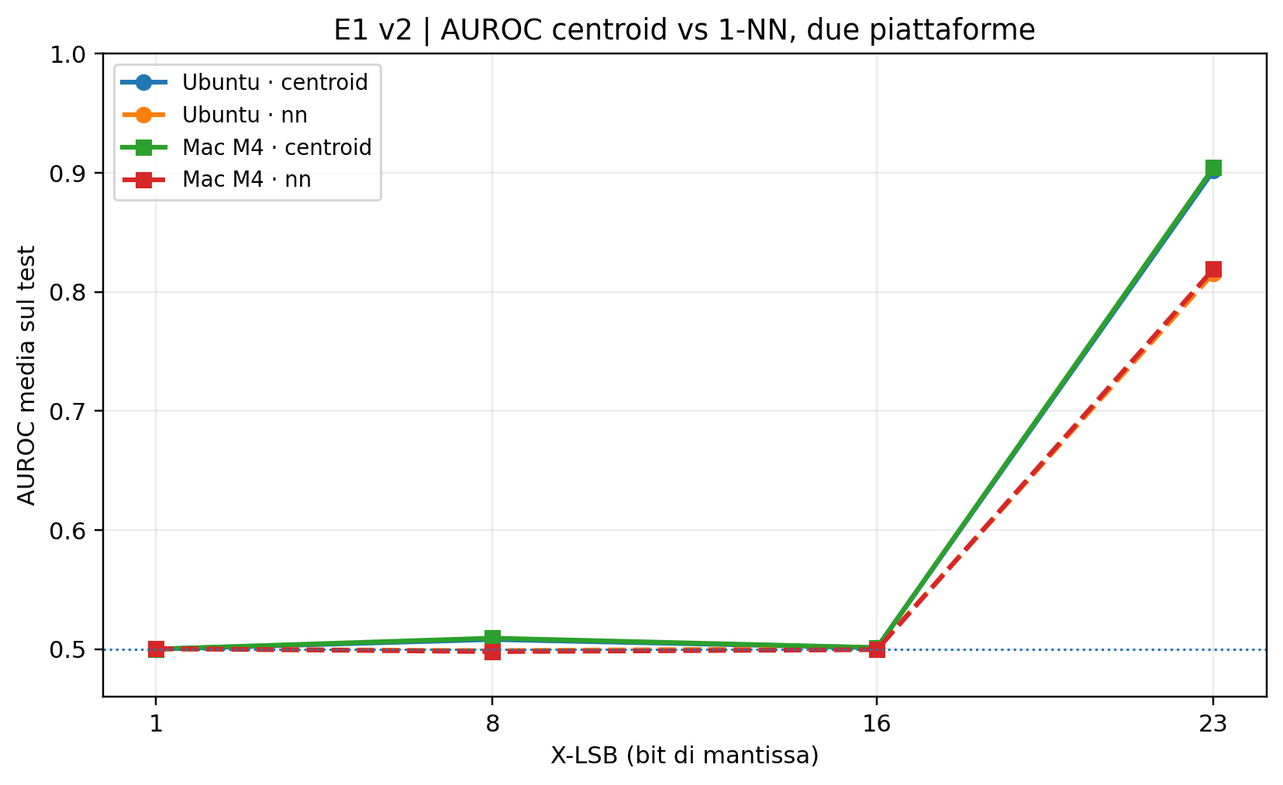
Fonte: riepiloghi CSV versionati per Ubuntu e replica Mac M4. I grafici sono rigenerabili da scripts/plot_e1_comparison.py.

Figura E · Validation all’interno dei fit test e test
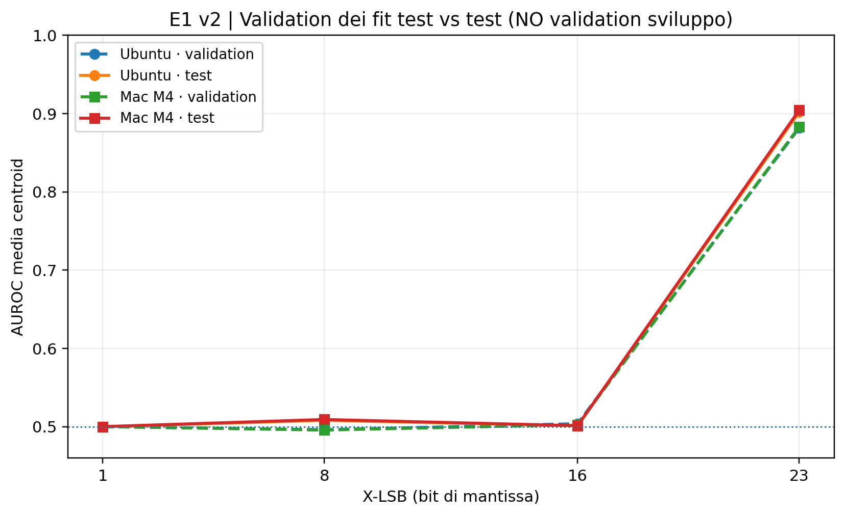
Fonte: riepiloghi CSV versionati per Ubuntu e replica Mac M4. I grafici sono rigenerabili da scripts/plot_e1_comparison.py.

